Es ist der Festtag (Todestag) zu Ehren des Heiligen Martin.
Martini war der letzte Festtag vor der sechswöchigen Advent- und Fastenzeit und er begann mit der ersten Vesper am Vorabend, dem Lucernarium, das heißt „Zeit des Lampenanzündens“.
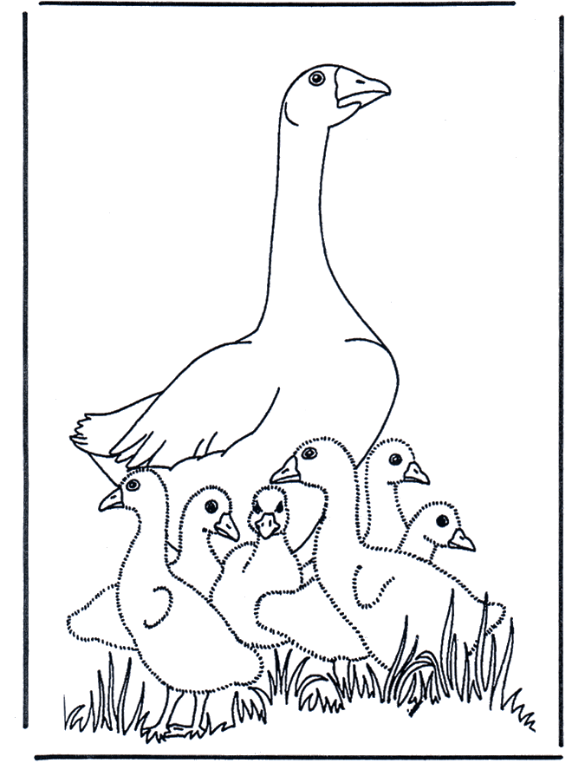
Jahreszeiten:
Die alten Germanen kannten nur drei Jahreszeiten:
Frühsommer, Spätsommer, und Winter.
Wenn die Ernte eingebracht war und das Vieh von den Wiesen getrieben wurde, begann Mitte November der Winter. Die Bevölkerung feierte ihre Ernte und man schlachtete einen Teil der Tiere, weil man über den Winter nicht genug Futter für alle hatte.

Zinstag = Zahltag
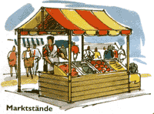
Der Martinstag wurde zum Zinstag (z.b. für gepachtetes Land) und Zahltag erklärt
Die Angestellten erhielten ihren Lohn und die Kinder Geschenke.
An den vielen Marktständen konnten die Leute sich für den Winter mit Vorräten (Kartoffeln, Gemüse, Äpfeln und geräuchtem Fleisch) eindecken. Aber auch mit Schuhen Fell und warmen Stoffen für Wintermäntel.
Noch heute kennen wir Jahrmarkte, die genau um die Zeit von Martini in den Dörfern stattfinden. (Andelfinger- Ossinger – und Stammermarkt, Martinimesse in Frauenfeld, Martinimarkt in Winterthur)

Für die Armen war dieser Festtag eine Chance, einige Krümel zu erbetteln. Aus diesem Grund entwickelten sich vermutlich die Umzüge der Kinder, die mit Laternen von Haus zu Haus zogen und singend Gaben erbettelten. Die Lichterumzüge sollen ausserdem Licht in die dunkle Jahreszeit bringen.

Martinslieder
In den Martinsliedern gedenkt man des Heiligen Martin. Sie werden schon seit dem 14.Jahrhundert gepflegt und besingen das Leben und Wirken des Heiligen Martin.
Meistens kommt darin die Legende der Mantelteilung vor.
In ländlichen Gebieten werden bis heute Martinslaternen nicht nur aus Papier und Karton sondern auch aus Kürbissen oder Räben hergestellt.

Warum feiern wir?
Mit unserem heutigen Martinsfest wollen wir sagen: Wer teilt, gewinnt.
Durch die Laternen wird es hell und warm. Sie vermitteln uns Geborgenheit und Gemeinschaftsgeist. Wer sich erbarmt, der erbarmt sich Christi.

